


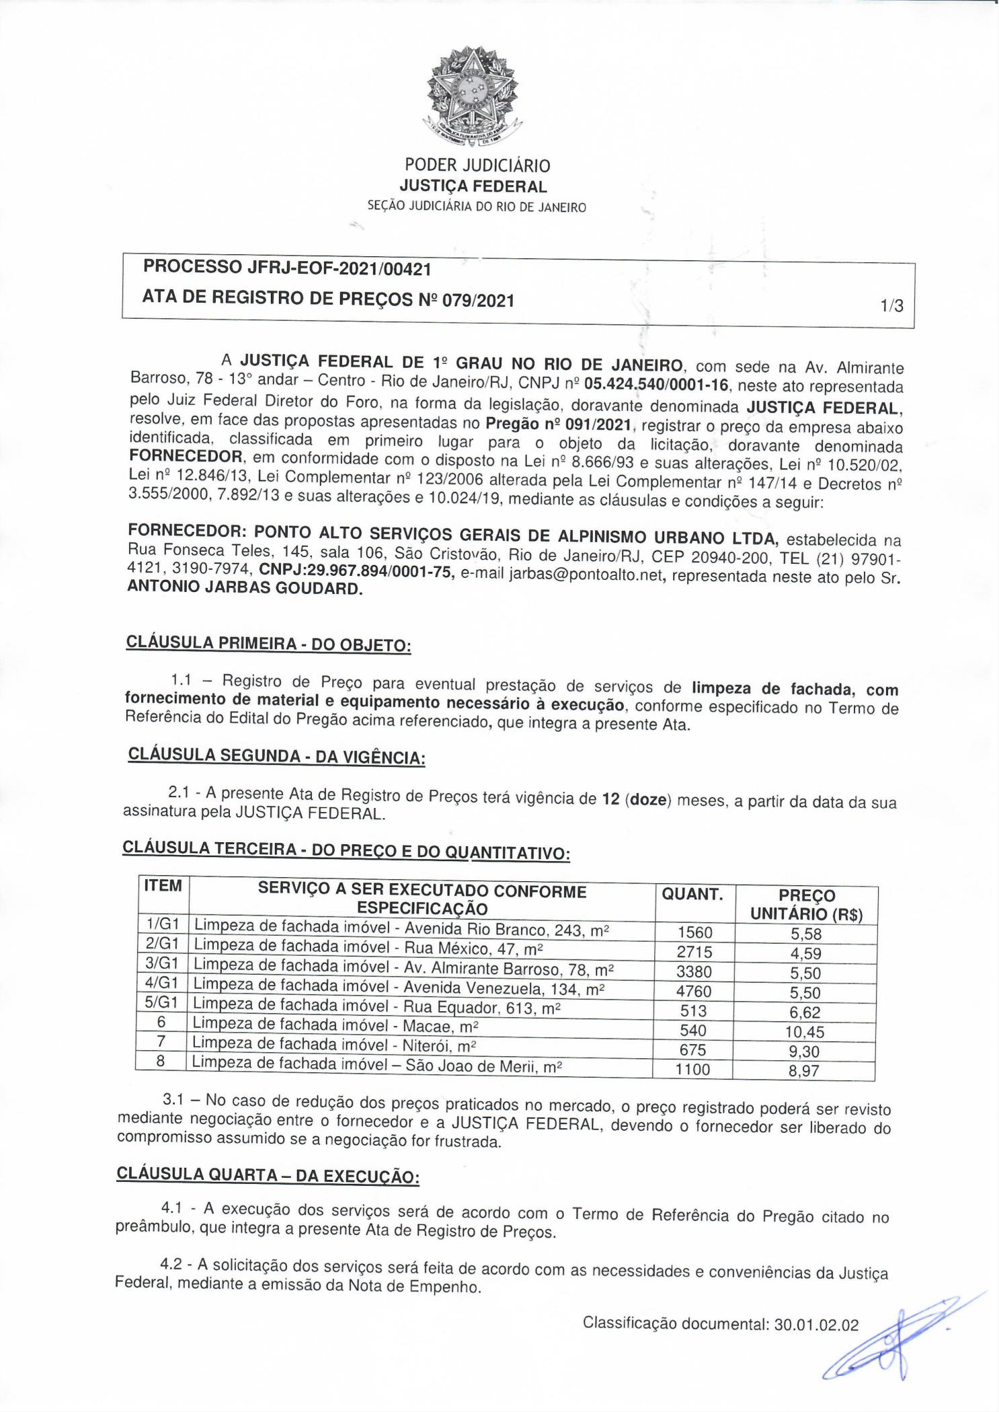

285
Assinado digitalmente por OSAIR VICTOR DE OLIVEIRA JUNIOR.
Autenticado digitalmente por ANA LUCIA MATA VIRGEM TAVARES.
Documento Nº: 3233750.29309654-9901 - consulta à autenticidade em
https://siga.jfrj.jus.br/sigaex/public/app/autenticar?n=3233750.29309654-9901

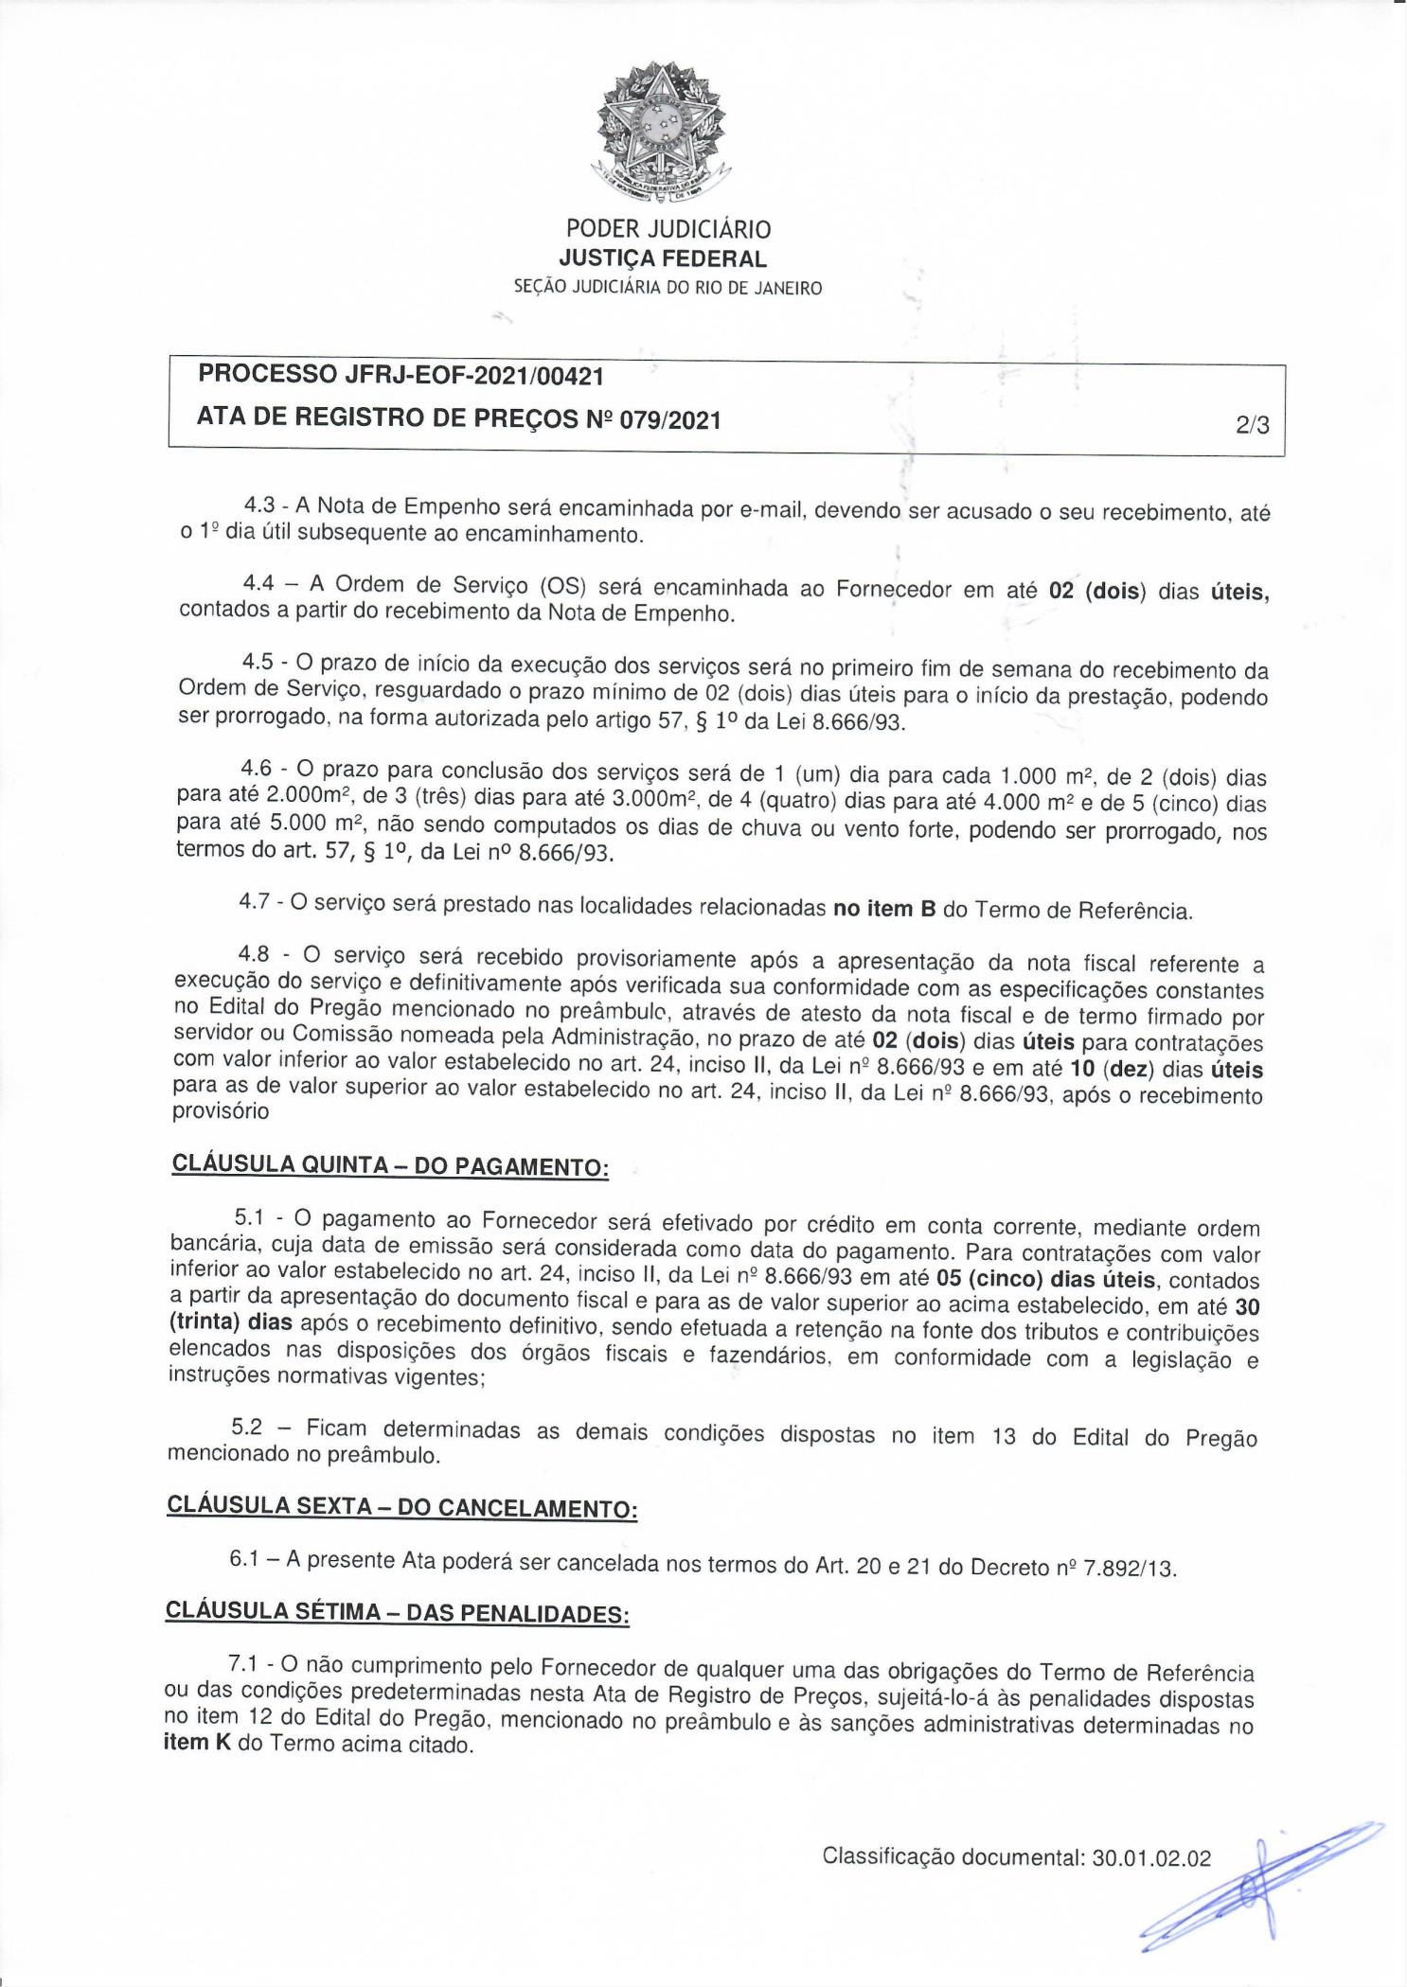
286
Assinado digitalmente por OSAIR VICTOR DE OLIVEIRA JUNIOR.
Autenticado digitalmente por ANA LUCIA MATA VIRGEM TAVARES.
Documento Nº: 3233750.29309654-9901 - consulta à autenticidade em
https://siga.jfrj.jus.br/sigaex/public/app/autenticar?n=3233750.29309654-9901

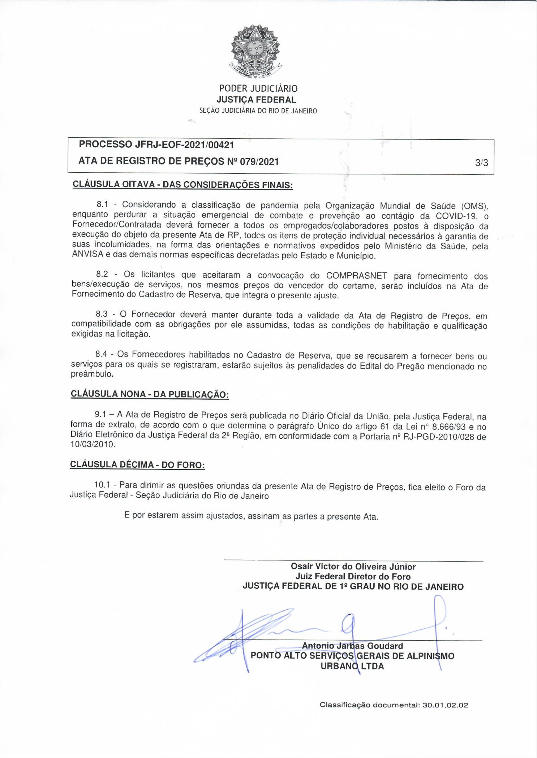
287
Assinado digitalmente por OSAIR VICTOR DE OLIVEIRA JUNIOR.
Autenticado digitalmente por ANA LUCIA MATA VIRGEM TAVARES.
Documento Nº: 3233750.29309654-9901 - consulta à autenticidade em
https://siga.jfrj.jus.br/sigaex/public/app/autenticar?n=3233750.29309654-9901
Rio de Janeiro, 6 de dezembro de 2021

